2021届高一下学期期末地理人教版第五章环境与发展测试题
一、选择题
每年的4月22日为“世界地球日”，在2016年的世界地球日，《巴黎协定》高级别签署仪式开幕式在联大会议厅隆重举行。协定要求把全球平均气温较工业化前水平升高幅度控制在2℃之内，并为把升温控制在1.5℃之内而努力。结合材料，完成下列题目。
1．下列说法中与“世界地球日”的主题无关的是（ ）
A．使用压缩天然气作燃料的汽车
B．开发利用太阳能、水能等无污染能源
C．多使用公共交通工具
D．我国政府已向全世界承诺：在全国消灭碘缺乏病
2．全球平均气温较工业化前升高，可能带来的影响为（ ）
A．北海渔场的渔业资源数量将减少 B．世界粮食产量有所增加
C．极端天气出现频率减少 D．各大洲陆地面积扩大
杂交构树具有适应性强、生态效益显著的特点。贵州省某县将杂交构树生态农业列为精准扶贫的重点项目。下图为“项目位置和构树生态循环农业模式示意图”。据此完成下面小题。
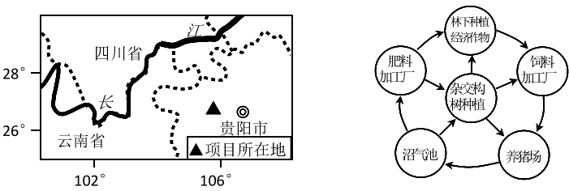
3．该县经济社会发展的不利条件主要有（ ）
A．地形崎岖，交通不便 B．风力侵蚀形成石漠化
C．全年多雨，光照条件差 D．人口稠密，人均耕地少
4．沼气池在该地生态农业中的作用有（ ）
①消灭有害细菌 ②为农作物生长提供热量
③加快土壤养分积累 ④保护乡村环境
A．①② B．③④ C．①③ D．②④
5．根据材料可以得出，杂交构树生态农业有助于当地脱贫的原因有（ ）
A．杂交构树具有很高的经济价值 B．杂交构树可大量提供商品木材
C．沼气制取能提高工业化水平 D．发展多种经营，增加农民收入
读下面某区域环境安全临界值示意图，图中小球正处于环境安全与环境安全问题的临界点上。据此完成下面小题。
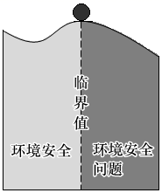
6．图中小球的含义最可能符合该区域的（ ）
A．自然环境 B．社会环境 C．人类环境 D．经济环境
7．小球位于图中现在的位置表明该区域（ ）
A．环境问题较轻 B．环境问题较严重
C．环境安全问题突出 D．环境安全问题不可能出现
8．该区域加强环境污染治理、增加植被覆盖率，会导致图中小我球（ ）
A．向右滚动 B．位置不变 C．向左滚动 D．左右滚动
不同环境安会问题发展演变过程不同。下图示意突发性环境问题演化。据此完成下面小题。
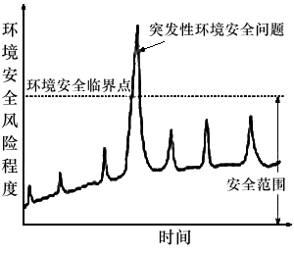
9．不具备突发性特征的环境安全问题是（ ）
A．土壤污染导致的粮食中重金属超标 B．核泄漏
C．超高浓度的污染物排放 D．危险化学品泄露
10．反复性出现的突发性环境安全问题（ ）
A．扩大了环境安全范围 B．提高环境安全临界点
C．更容易突破环境安全范围 D．缩短了消除环境安全问题时间
酸雨是一种跨越国境的污染物它可以随同大气转移到1000千米以外甚至更远的地区。挪威矿物能源使用量不大但其南部却是欧洲酸雨最严重的地区之一。读欧洲造成酸雨的主要工业废气排放扩散图，完成下面小题。
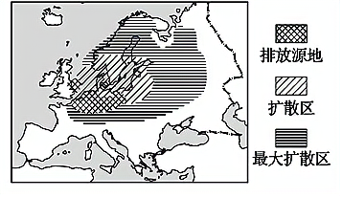
11．挪威南部成为欧洲酸雨最严重地区之一的主要原因（ ）
①该地矿物能源使用量大，工业排放废气多
②该地处于工业废气排放源地的下风向
③该地属于温带海洋性气候，降水多
④该地处于工业废气的最大扩散区
A．①② B．②③ C．③④ D．①④
12．为有效防治酸雨，挪威应采取的主要措施是（ ）
A．加强国际合作 B．使用清洁能源
C．使用废气净化设备 D．广泛喷洒碱性化学物质
习近平总书记在十九大报告中提出：“建设生态文明是中华民族永续发展的千年大计。必须树立和践行绿水青山就是金山银山的理念。”据此完成下面小题。
13．“绿水青山就是金山银山”的理念，强调的是（ ）
A．经济可持续发展 B．人口可持续发展 C．生态可持续发展 D．科技可持续发展
14．下列做法中，符合生态文明建设要求的是（ ）
①西北地区林地、草地开垦为耕地
②构建生物多样性保护网络
③发展清洁生产和循环经济
④华北地区过量开采地下水
⑤开展国土绿化行动
A．①② B．②③⑤ C．③④⑤ D．①②④⑤
二、非选择题
15．阅读材料，回答问题。
土壤重金属污染物主要有汞、镉、铅、铜、铬、镍、铁、锰、锌等。由于重金属不能为土壤微生物所分解，而易于积累，转化为毒性更大的甲基化合物，甚至有的通过食物链进入人体内富集，严重危害人体健康，出现累积性环境安全问题。右图示意累积性环境安全问题的形成过程。
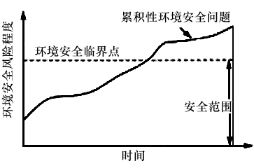
（1）据图描述累积性环境安全问题的形成过程。
（2）累积性环境安全问题的特点是
（3）以土壤重金属污染为例，说明累积性环境安全问题难以治理的原因。
16．读材料，回答下列问题。
材料一 海洋产业是指人类利用海洋资源和空间所进行的各类生产和服务活动。下图为“2008～2012年全国海洋生产总值情况”。
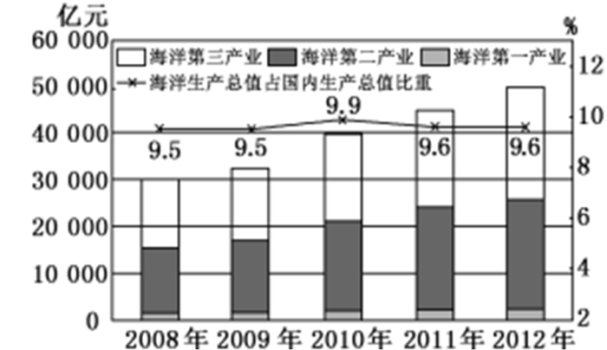
材料二 海洋第一产业包括海洋渔业；海洋第二产业包括海洋油气业、海滨砂矿业、海洋盐业、海洋化工业、海洋生物医药业、海洋电力和海水利用业、海洋船舶工业，海洋工程建筑业等；海洋第三产业包括海洋交通运输业、滨海旅游业、海洋科学研究、教育、社会服务业等。
（1）据材料，分析2008～2012年我国海洋三大产业产值的变化特点。
（2）2012年我国海洋生产总值仅占国内生产总值的________(填数值)，为了促进我国海洋经济发展，说说可采取的主要措施。
（3）维护我国海洋权益的意义有哪些？
17．阅读材料，完成下列要求。
生态环境部12日向媒体通报，2021年春节期间（除夕19时至正月初一6时），受不利气象条件和烟花爆竹燃放影响，我国北方及中部区域部分城市出现空气重度污染。图11示意2021年除夕至初一全国逐小时重污染城市数量及PM2.5平均浓度图。
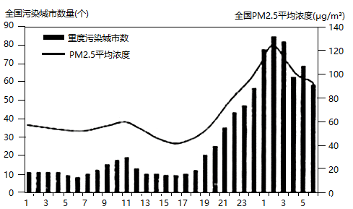
（1）说出我国除夕到初一期间重度污染城市数与PM2.5平均浓度逐小时变化的特点。
（2）分析形成上述变化特点的主要原因。
（3）为避免对身体的危害，说出此时个人可以做好的防护措施。

